中国矿业大学
计算机科学与技术学院

2017级本科生课程报告

课程名称 硬件课程设计
设计题目 电子密码锁设计（汇编）
开课学期 第五学期
报告时间 2019.12.12
学生姓名 甘成武
学 号 07172323
班 级 计科17-
专 业 计算机科学与技术
任课教师 高守婉

《硬件课程设计》课程报告评分表
开课学期:
姓名: 学号： 专业班级：
序号 | 毕业要求 | 课程教学目标 | 考查方式与考查点 | 占比 | 得分
1 | 1.3 | 目标1：了解微机应用系统解决复杂工程问题的基本方法。掌握微机应用系统硬件电路设计及软件功能需求分析方法和模型。能够针对微机系统应用领域工程需求的系统要求，进行分析与设计。 | 中期检查与设计文档  掌握解决复杂工程问题的基本方法。微机应用系统软硬件设计相关的理论知识。 | 10%
2 | 4.3 | 目标2：能够针对硬件电路组成需求描述进行系统硬件设计，能够分析系统功能的软件需求，根据模块设计原则，综合考虑系统的算法模型和软硬件开发，进行合理的方案设计、编程实现、系统测试及对设计方案进行优化。 | 中期检查与设计文档  考核题目需求分析和功能分析；综合知识应用能力及设计方案的完整性；  考核软件编程及系统调试测试，设计方案进行优化。 | 30%
3 | 9.1 | 目标3：具备多学科背景知识，并制定项目计划，能够按照标准规范进行设计。能够在多学科背景下具备独立分析问题解决问题的能力。 | 中期检查与设计文档  考核独立分析问题解决问题的能力 | 10%
4 | 10.3 | 目标4：掌握设计报告撰写，通过成果演示、陈述发言的清晰表达、回答问题准确性等。 | 现场验收与答辩  考核编程实现的代码难度和复杂性、设计工作量等；考核设计成果、所涉及的问题答辩。验收设计报告的结构合理性、内容和图表的正确性。验收设计报告排版的规范性。 | 40%
5 | 12.1 | 目标5：对选题主动通过各种途径寻求解决方法（主动查阅资料、请教老师、同学讨论等）。通过各种资源平台的使用及教师意见的反馈，完成高质量的设计任务，有无创新意识。 | 现场验收与答辩  考核设计成果完整性；所涉及的设计课题的创新性。 | 10%
总成绩 |  |  |  | 100%

任课教师：

年 月 日

目 录（黑体3号）
1 绪 论（宋体小4号字） 1
1.1问题提出 2
1.2 设计任务与要求 3
2 系统设计需求分析 4
2.1开发环境及开发平台 5
2.2设计的主要算法及分析 6
2.3系统的组成及工作原理 7
3 系统的总体设计 8
3.1系统功能层次图 9
3.2系统功能描述 10
4 系统的详细设计 11
4.1 XXX模块设计 12
4.1.1 程序流程图或算法流程图 13
4.1.2 系统功能描述 14
4.1.3 运行界面截图 15
4.2 XXX模块设计 16
4.2.1 程序流程图或算法流程图 17
4.2.2 系统功能描述 18
4.2.3 运行界面截图 19
。。。
5系统测试 20
6 系统设计结果分析及结论 21
7 设计体会 22
参考文献（3篇以上）

注：正文中一级目录黑体小3号字，二级目录宋体4号字，三级目录宋体小4号字。正文宋体小4号字

1. 绪论
1.1 问题提出
电子密码锁是一种通过输入密码来控制电路或芯片工作，从而控制机械开关闭合，完成开锁关锁功能的电子产品，其种类繁多应用广泛。大多数的电子密码锁以电子芯片为核心，通过编程实现，在安全防范领域电子密码锁的性能和安全性已经大大地超过了机械锁，因此逐渐替代了传统的机械式密码锁。结合当前物联网“万物互联”的概念，电子密码锁在未来会进一步走向万千百姓家，为人们的生活带来便捷。
2.2 设计任务与要求
设计任务：利用8255控制4*4薄膜键盘与LCD显示屏与开锁显示继电器，可以修改密码并设定海关密码，模拟海关锁的特性。开关锁状态在LCD屏显示，开锁错误报警提示。
- 系统设计需求
2.1 开发环境以及平台
开发使用TPC-ZK 实验系统。实验系统依托PC机CPU微处理器，主机与实验系统采用USB数据线相连，通过USB口通信完成微机硬件接口实验，具有安全性高 实验方便通用性强等优点。
实验系统结构设计全面，接口实验模块有:并行通信接口 8255、定时/计 时接口 8254、串行通信接口 8251、终端控制接口 8259、DMA 控制接口 8237、 存储器接口 6264、模数转换接口 0809、数模转化接口 0832、简单并行通信接 口输入输出 244/273、8 位 8 段数码管显示电路、8 位 LED 显示电路、8 位逻 辑电路开关、8X8 双色点阵、COM 口 232 电路、图形液晶 12864LCD 模块、继电器控制模块、4X4 键盘模块、系统总线驱动/开放/拓展实验接口等。
实验系统配备集成软件，具有编辑、编译、链接和调试功能，自由增加 删除自定义实验项目。实验程序支持 C 语言和汇编语言，并提供拓展模块， 实验系统自备电源，具有电源短路保护确保系统安全。
2.2 设计的主要算法及分析
整体的硬件设计主要采用8086CPU、并行接口8255和可编程的定时计时器8254。8255并行接口控制键盘扫描和LED液晶屏的显示以及闭锁电平。其工作方式是A口输出，B口输出，C口输出。通过键盘扫描获得对应的键值，通过对键值传进的ASCII码的值的比对来区分按下的是功能键还是数字键，以达到输入密码、修改密码、确认输入、返回、输入海关密码等功能。 可编程定时计数器8254产生方波，控制相应的延时。8254计数器0工作在方式二，计数器1工作在方式一，计数器0的输出接计数器1的输入。通过延时可达到预期效果。
根据条件要求，程序首先需要实现的是输入密码。

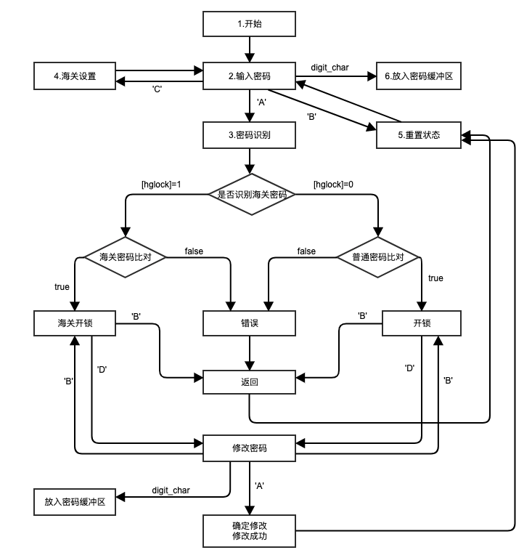
图 1 系统主流程图
2.3 系统的组成及工作原理
（软件连线）
- 系统的总体设计
3.1 系统的功能层次图
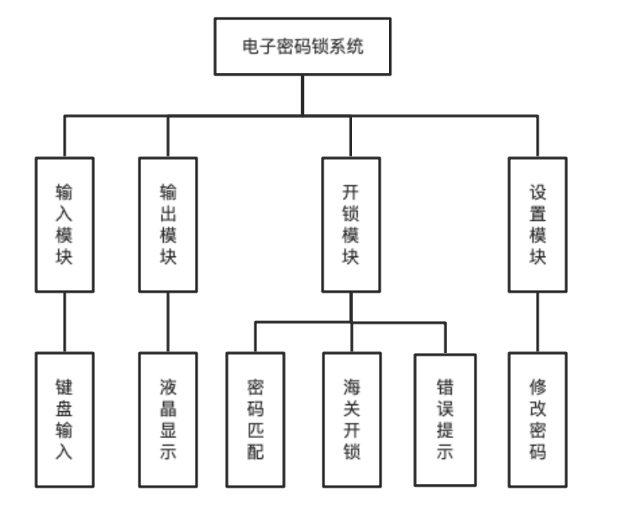h
图 2 电子密码锁功能模块图
3.2 系统的功能描述
输入模块：键
输出模块：LCD显示，继电器
开锁模块：匹配密码，海关开锁
设置模块：修改密码
- 系统的详细设计
4.1 输入模块设计（键盘输入）
4.1.1程序流程图或算法流程图
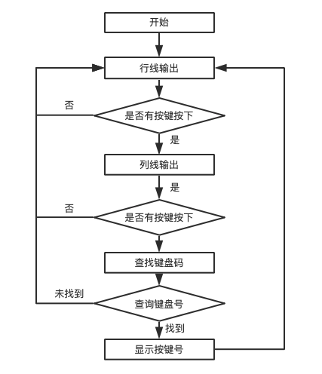
图 3 键盘输入流程图
4.1.2 系统功能描述
本电子密码锁的输入系统是4*4键盘，通过4*4键盘输入的键值对电子密码锁进行操作。设置8255C口键盘输入，在小键盘上每按下一个键，系统就会读入相应的ASCII值。
键盘能够输入0-9的数字和A-F的字符值，其中0-9的数字键的功能为基本数值输入，ABCD四键为功能键，其功能分别是“确认”、“返回”、“海关锁”和“修改密码”。
4.1.3 运行界面截图

4.2 输出模块设计（LCD显示 继电器）
4.2.1程序流程图或算法流程图
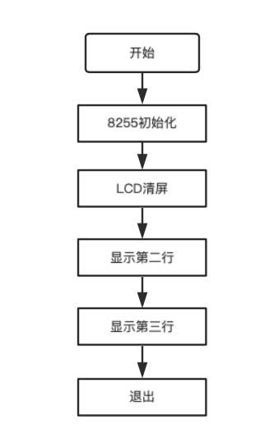
图 4 LCD显示流程
4.2.2 系统功能描述
LCD液晶显示模块可以与8255芯片相连，编程显示汉字字符串。本系统将表示状态的字符串存入程序的数据块，根据系统不同的状态显示不同的内容。本LCD可以显示：“输入密码”、“开锁”、“错误”、“x秒后重试”、“海关开锁”、“修改成功”和0-9的数字字符串等内容。
4.2.3 运行界面截图

4.3 开锁模块设计（匹配密码 海关开锁）
4.3.1程序流程图或算法流程图
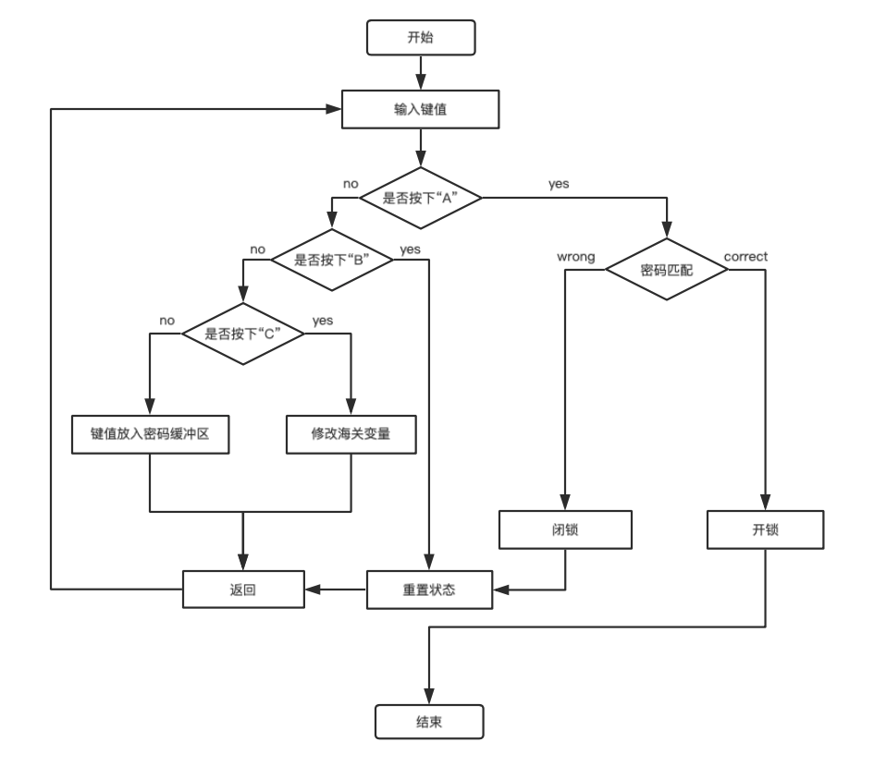
图 5 开锁主程序流程图

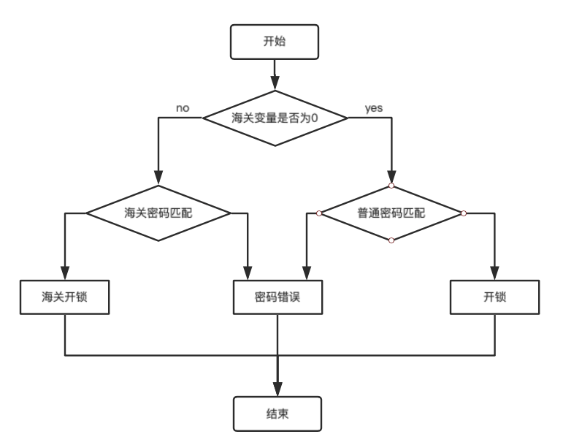
图 6 密码匹配流程图

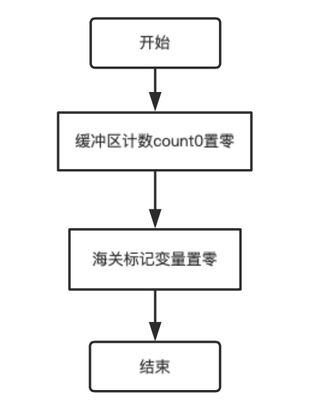
图 7 重置状态流程图
4.3.2 系统功能描述
4.3.3 运行界面截图
4.4 设置模块设计（修改密码）
4.4.1程序流程图或算法流程图
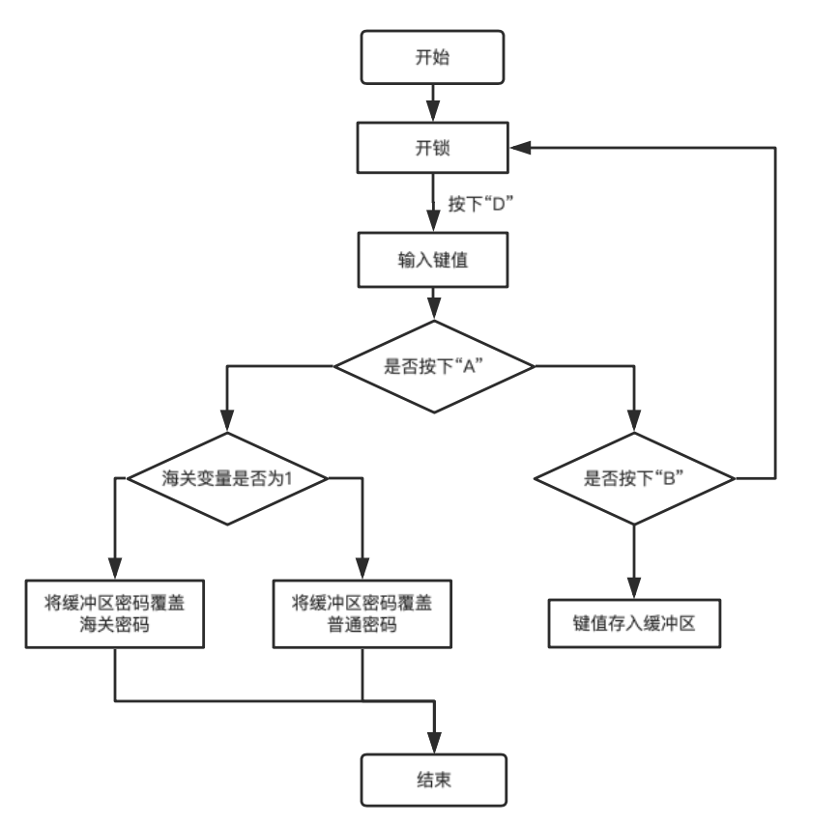
图 8 修改密码流程图
4.4.2 系统功能描述
4.4.3 运行界面截图

- 系统测试
- 系统设计结果及其结论
- 设计体会
硬件部分主要是设计原理图跟连接线路。使用的芯片有8086CPU，8255芯片和8254芯片。
在绘图之前，根据需要实现的功能，选定要用到的元件，最后初步定下来一个图样，但是在实际绘图过程中发现太过复杂了，又重新制定了一个图样。因为是第一次用这个软件，里面很多功能都不懂，经常点出很多不懂得文件，最后不得不重新设计，导致绘图时间大大增加。在多次实践后我终于较为熟练的掌握里面的工具了，后面的绘图过程也就相对来说比较轻松，找出了自己绘制元件的时候有些麻烦，不过碰到不会的就上网百度或者问问同学，其实这个绘图过程还是挺有意思的。
这次课程设计中，最重点的部分应该属于软件部分。上学期学习了《微机原理与接口技术》这么课程，趁着一切那么新鲜。自己一些想法，可以通过实践来实现。软件设计之前，自己大概想好了大体的思路，但是程序需要严格的逻辑，严格的语法，有时按着自己的思路去写程序，却总是发现错误，或者程序不稳定，有时是达不到预期的效果。理论和实践还是有着很多的差距。这次课程设计中，收获最大的是如何确定一个程序的主线。以前写程序，就是想到哪就写哪，写完以后，才发现，有一个小的功能已经无法实现。如果要加入这个功能，却需要改动整个程序，导致程序的兼容性很差。在这次设计中，我先确定了整个程序的主线。输入密码，对比密码，密码正确或密码错误。然后其他程序皆在这几个部分中实现。
比如修改密码则在密码正确中实现，开锁电平也是在密码正确中输出；而报警电平则在密码错误部分实现。由此，我就确定了整个程序的框架，剩下的就是注意一些细节的问题，一些逻辑的问题。
经过近一个月的奋战，终于还是完成了整个程序的编写。在设计程序的过程中，我不仅对以前学过的汇编语言进行了重温和查漏补缺，而且对程序整体的把握和细节的处理能力得到了很大的提高。毕竟看程序和写程序是有很大区别的，只有实践才能真正将汇编语言学到家。看到仿真的结果和题目所要求的一样，心情倍感欣慰，同时也很有成就感。
整个程序完成了，虽然已经达到了题目的要求，但是自己觉得还可以继续改善。用句至理名言：好作文不是写出来的，是改出来的。我此刻只想说的是：好程序不是写出来的，也是改出来。在以后的日子了，有空的时候可以拿出自己的程序，好好修改完善，实现更多的功能，程序进一步优化。
- 参考文献
[1]周荷琴,冯焕清.微型计算机原理与接口技术[M].中国科学技术大学出版社:合肥,2014:195.
[2]王爽.汇编语言[M].清华大学出版社:北京,2013:138.
[3]TPC-ZK-II实验指导书

附录

附录一
程序代码

address8254 equ 280h

a8255 equ 288H ;8255 A口
c8255 equ 28aH ;8255 C口
k8255 equ 28bH ;8255控制口
IO_ADDRESS equ 288h

data segment
HZ_TAB1 DW 0A1A0H,0A1A0H,0A1A0H,0A1A0H,0A1A0H,0A1A0H,0A1A0H,0A1A0H ;空白行
DW 0BFAAH,0CBF8H,0A1A0H,0A1A0H,0A1A0H,0A1A0H,0A1A0H,0A1A0H ;开锁
HZ_TAB2 DW 0A1A0H,0A1A0H,0A1A0H,0A1A0H,0A1A0H,0A1A0H,0A1A0H,0A1A0H ;空白行
DW 0B4EDH,0CEF3H,0A1A0H,0A1A0H,0A1A0H,0A1A0H,0A1A0H,0A1A0H ;错误
HZ_TAB3 DW 0A1A0H,0A1A0H,0A1A0H,0A1A0H,0A1A0H,0A1A0H,0A1A0H,0A1A0H ;空白行
DW 0A3B9H,0C3EBH,0BAF3H,0D6D8H,0CAD4H,0A1A0H,0A1A0H,0A1A0H ;9秒后重试
HAIGUAN DW 0A1A0H,0A1A0H,0A1A0H,0A1A0H,0A1A0H,0A1A0H,0A1A0H,0A1A0H ;空白行
DW 0BAA3H,0B9D8H,0BFAAH,0CBF8H,0A1A0H,0A1A0H,0A1A0H,0A1A0H ;海关开锁
XIUGAI DW 0A1A0H,0A1A0H,0A1A0H,0A1A0H,0A1A0H,0A1A0H,0A1A0H,0A1A0H ;空白行
DW 0D0DEH,0B8C4H,0C3DCH,0C2EBH,0A1A0H,0A1A0H,0A1A0H,0A1A0H ;修改密码

NUM DW 0A3B0H,0A3B4H,0A3B8H,0A1A0H,0A3B1H,0A3B5H,0A3B9H,0A1A0H ;0，4，8，
DW 0A3B2H,0A3B6H,0A1A0H,0A1A0H,0A3B3H,0A3B7H,0A1A0H,0A1A0H ;
KONG DW 0A1A0H,0A1A0H,0A1A0H,0A1A0H,0A1A0H,0A1A0H,0A1A0H,0A1A0H ;空白行
DW 0A1A0H,0A1A0H,0A1A0H,0A1A0H,0A1A0H,0A1A0H,0A1A0H,0A1A0H ;空白行
DJS DW 0A3B0H,0A3B1H,0A3B2H,0A3B3H,0A3B4H,0A3B5H,0A3B6H,0A3B7H ;0-9
DW 0A3B8H,0A3B9H
SRMM DW 0A1A0H,0A1A0H,0A1A0H,0A1A0H,0A1A0H,0A1A0H,0A1A0H,0A1A0H ;空白行
DW 0CAE4H,0C8EBH,0C3DCH,0C2EBH,0A1A0H,0A1A0H,0A1A0H,0A1A0H ;输入密码
XGCG DW 0A1A0H,0A1A0H,0A1A0H,0A1A0H,0A1A0H,0A1A0H,0A1A0H,0A1A0H ;空白行
DW 0D0DEH,0B8C4H,0B3C9H,0B9A6H,0A1A0H,0A1A0H,0A1A0H,0A1A0H ;修改成功
HZ_ADR DB ?

table1 dw 0770h,0B70h,0D70h,0E70h,07B0h,0BB0h,0DB0h,0EB0h
dw 07D0h,0BD0h,0DD0h,0ED0h,07E0h,0BE0h,0DE0h,0EE0h ;键盘扫描码表
LED DB 3FH,06H,5BH,4FH,66H,6DH,7DH,07H,7FH,6FH,77H,7CH
DB 39h,5EH,79h,71h,0ffh ;LED段码表，0,1,2,3,4,5,6,7,8,9,a,b,c,d,e,f
char db '0123456789ABCDEF' ;字符表
mes db 0ah,0dh,'PLAY ANY KEY IN THE SMALL KEYBOARD! ',0ah,0dh
db 'IT WILL BE ON THE SCREEN! END WITH E ',0ah,0dh,'$'

count0 dw 00h
count1 dw 00h
hglock db 00h
key_in db 00h
buffer db '111111'
string0 db '000000'
string1 db '123456'

data end

stacks segment stack ;堆栈空间
dd 100 dup (?)
stacks ends

code segment
assume cs:code,ds:data,ss:stacks,es:data
start:
cli
mov ax,data
mov ds,ax
mov es,ax
mov ax,stacks
mov ss,ax
mov dx,offset mes
mov ah,09
int 21

start1: ;初始化8255
mov dx,k8255
mov al,81h
out dx,al

mov di,offset buffer ;di指向缓冲区buffer
mov si,offset string0 ;si指向密码区string0
mov byte ptr HZ_ADR

;输入密码块
begin: ;输入密码，主程序段
;显示输入密码
mov al,0ffh
mov dx,IO_ADDRESS
out dx,al
call clear
lea bx,SRMM
mov ch,2
call lcd_disp
lea bx,SRMM
mov ch,3
call lcd_disp

call key
call display ;读到[key_in]中
mov cl,[key_in] ;读到cl

cmp cl,'A' ;比对按键
jz renz ;A 确认 B 返回 C 海关锁
cmp cl,'B'
jz backbegin
cmp cl,'C'
jz hgset

;putbuf block
mov bx,[count0] ;若都不是，则放入buffer中
mov di,offset buffer
mov [bx+di],cl
call DIS_NUM
inc di
cmp di,06H
jnz jbegin
mov [count0],00h

jbegin: ;jump to begin
jmp begin

renz: ;跳转到密码比对
jmp compare

backbegin: ;海关锁置0，count0置0，返回begin
mov [hglock],00h
mov [count0],00h
jmp jbegin

hgset: ;设海关变量hglock为1
mov [hglock],01h
jmp jbegin

compare: ;密码比对程序
mov al,[hglock] ;先根据hglock变量判断比对的是string0还是string1
cmp al,01h
jz hgpare
mov di,offset buffer
mov si,offset string0
jmp gopare
hgpare:
mov di,offset buffer
mov si,offset string1

mov cx,00H
compareloop: ;string0/string1 和buffer比较
cmp cx,0006h
jz succ_rep
mov al,[di]
mov bl,[si]
inc cx
inc si
inc di
cmp al,bl
jz compareloop
jmp erro ;jmpto密码错误
succ_rep:jmp succ ;jmpto成功开锁

erro:
errostart:

mov ax,[count1] ;这一段是错误3次，倒计时9秒重试
cmp ax,03h ;还没完成，先不动
jz gopause ;8254怎么接？

;显示“错误”
mov al,0ffh
mov dx,IO_ADDRESS
out dx,al
call clear
lea bx,HZ_TAB2
mov ch,2
call lcd_disp
lea bx,HZ_TAB2
mov ch,3
call lcd_disp

mov ax,[count1]
inc ax
mov [count1],ax

call key
call display
mov cl,[key_in]
cmp cl,'B' ;如果是B就跳转
jz backbegin ;跳转回到begin，顺便重置了count0和hglock
jmp backbegin

gopause:
jmp pause

PAUSE: ;九秒后重试
;8254 out0----->clock1
; clock1--->PB7
mov al,0ffh
mov dx,IO_ADDRESS
out dx, al
CALL CLEAR ;LCD 清除
;CALL FUNCUP ;LCD 功能设置
LEA BX, HZ_TAB3
MOV CH,2 ;显示第2行信息
CALL LCD_DISP
LEA BX, HZ_TAB3
MOV CH,3 ; 显示第3行信息
CALL LCD_DISP

MOV AL,00110101B;以下两部分为8254内容
;8254的out0输出到clock1，即计时器0和计时器1一起组合成一个9秒的倒计时器
; 计数器0 计数长度2字节 工作方式2 bcd码计数 （频率）
MOV DX,283H
OUT DX,AL
MOV AL,00H
MOV DX,280H
OUT DX,AL
MOV AL,20H
MOV DX,280H
OUT DX,AL

MOV AL,01110111B
;计数器1 计数长度2字节 工作方式3 bcd码计时 （方波）
MOV DX,283H
OUT DX,AL
MOV AL,00H
MOV DX,281H
OUT DX,AL
MOV AL,10H
MOV DX,281H
OUT DX,AL

MOV BX,18 ;倒计时 9 次 （1次一秒）
MOV CX,000AH

RE1: ;读8255C口最高位是否为1，不为1跳RE2
MOV DX,289H ;用8255的具体ABC哪个口？ A口LCD B口数码管（用B口） C口键盘
IN AL,DX
TEST AL,10000000B
JNZ RE1
RE2: ;继续判断8255 C8最高位是否为1，为1跳RE3
MOV DX,289H ;从292改成了289
IN AL,DX
TEST AL,10000000B
JZ RE2
JMP RE3

RE3: ;显示一下现在的状态（倒计时bx秒）
MOV AL,0ffh;初始
MOV DX,IO_ADDRESS
OUT DX,AL
MOV AL,88H;显示字地址
MOV DX, IO_ADDRESS
OUT DX, AL
CALL CMD_SETUP ;设定DDRAM地址命令
MOV AX,DJS[BX]
PUSH AX
MOV AL,AH ;先送汉字编码高位
MOV DX,IO_ADDRESS
OUT DX,AL
CALL DATA_SETUP ;输出汉字编码高字节
CALL DELAY2 ;延迟
POP AX
MOV DX,IO_ADDRESS
OUT DX, AL
CALL DATA_SETUP ;输出汉字编码低字节
CALL DELAY2
DEC BX
DEC BX
DEC CX
CMP CX,0000H
JZ backbegin
JMP RE1

succ:
succstart:
mov al,[hglock]
cmp al,00H
jz unlock
jmp hgunlock
hgunlock:
;显示当前海关开锁
mov al,0ffh
mov dx,IO_ADDRESS
out dx,al
lea bx,HAIGUAN
mov ch,2
call LCD_DISP
lea bx,HAIGUAN
mov ch,3
call LCD_DISP
jmp succmain
;显示开锁

unlock:
mov al,0ffh
mov dx,IO_ADDRESS
out dx,al
call clear
lea bx,HZ_TAB1
mov ch,2
call lcd_disp
lea bx,HZ_TAB1
mov ch,3
call LCD_DISP
jmp succmain

succmain:
;开锁状态下的主程序，可以选择返回也可以选择
call key
call display
mov cl,[key_in]

;检验开锁状态下输入的键值
cmp cl,'B' ;B for go back
jz backbegin ;回到输入密码界面
cmp cl,'D' ;D 修改密码
jz changepin ;跳转到修改密码
jmp succmain
changepin:
;lcd显示修改密码
mov dx,IO_ADDRESS
out dx, al
CALL CLEAR ;LCD 清除
;CALL FUNCUP ;LCD 功能设置
LEA BX,XIUGAI
MOV CH,2 ;显示第2行信息
CALL LCD_DISP
LEA BX,XIUGAI
MOV CH,3 ; 显示第3行信息
CALL LCD_DISP
jmp modify

modify:
;正式修改密码
call key
call display
mov cl,[key_in]
cmp cl,'B'
jz backtosucc
cmp cl,'A'
jz mkchange

mov bx,[count0] ;若都不是，则放入buffer中
mov di,offset buffer
mov [bx+di],cl
inc di
cmp di,06H
jnz modify
mov [count0],00h

backtosucc:
jmp succ
mkchange:
mov di,offset buffer
mov al,[hglock]
cmp al,01h
jz hgchange
mov si,offset string0
jmp changestart
hgchange:
mov si,offset string1
changestart:
mov cx,06h
changeloop:
mov al,[di]
mov [si],al
inc di
inc si
loop changeloop
jmp changesucc

changesucc:
mov dx,IO_ADDRESS
out dx, al
CALL CLEAR ;LCD 清除
;CALL FUNCUP ;LCD 功能设置
LEA BX,XIUGAI
MOV CH,2 ;显示第2行信息
CALL LCD_DISP
LEA BX,XIUGAI
MOV CH,3 ; 显示第3行信息
CALL LCD_DISP

call key
call display
mov cl,[key_in]

cmp cl,'B' ;按任意键，回到“输入密码状态”
jz backbegin
jmp backbegin

key proc
key_loop:
mov ah,1
int 16h
jnz exit ;pc键盘有键按下则退出
mov dx,c8255
mov al,0fh
out dx,al
in al,dx ;读行扫描值
and al,0fh
cmp al,0fh
jz key_loop ;未发现有键按下则转
call delay ;delay for amoment
mov ah,al
MOV DX,k8255
mov al,88h
out dx,al
mov dx,c8255
mov al,ah
or al,0f0h
out dx,al
in al,dx ;读列扫描值
and al,0f0h
cmp al,0f0h
jz key_loop ;未发现有键按下则转
mov si,offset table1 ;键盘扫描码表首址
mov di,offset char ;字符表首址
mov cx,16 ;待查表的表大小
key_tonext:
cmp ax,[si] ;cmp (col,row) with every word
jz key_findkey ;in the table
dec cx
jz key_loop ;未找到对应扫描码
add si,2
inc di
jmp key_tonext
key_findkey:
mov dl,[di]
mov ah,02
int 21h ;显示查找到的键盘码
mov byte ptr key_in,dl
key_waitup:
MOV DX,k8255
mov al,81h
out dx,al
mov dx,c8255
mov al,0fh
out dx,al
in al,dx ;读行扫描值
and al,0fh
cmp al,0fh
jnz key_waitup ;按键未抬起转
call delay ;delay for amoment
ret
exit: mov byte ptr key_in,'E'
ret
key endp
delay proc
push ax ;delay 50ms--100ms
mov ah,0
int 1ah
mov bx,dx
delay1:
mov ah,0
int 1ah
cmp bx,dx
jz delay1
mov bx,dx
delay2:
mov ah,0
int 1ah
cmp bx,dx
jz delay2
pop ax
ret
delay endp

DISPLY PROC ;这是输出到数码管8255B
;若dis_num可以用的话就可以省去
;把8255B做8254的口
;其实8255C也可以用？因为8255C只在call key的时候用了
;其余时间空闲
PUSH ax
MOV BX,OFFSET LED
MOV AL,byte ptr [key_in]
SUB al,30h
CMP al,09h
JNG DIS2
SUB al,07h
DIS2: XLAT
MOV DX,289h
OUT DX,AL ;输出显示数据，段码
POP AX
RET
DISPLY ENDP

CLEAR PROC
MOV AL,0ch
MOV DX, IO_ADDRESS
OUT DX,AL ;设置CLEAR命令
CALL CMD_SETUP ;启动LCD执行命令
RET
CLEAR ENDP

FUNCUP PROC
; MOV AL, 0fH ;LCD功能设置命令
; OUT DX, AL
; CALL CMD_SETUP
MOV AL, 34H ;LCD显示状态命令
OUT DX, AL
CALL CMD_SETUP
RET
FUNCUP ENDP

LCD_DISP PROC
CMP CH, 2
JZ DISP_SEC
MOV BYTE PTR HZ_ADR, 88H ;第三行起始端口地址
ADD BX,16 ;指向第二行信息
JMP next
DISP_SEC: MOV BYTE PTR HZ_ADR,90H
next: mov cl,8
continue: push cx
MOV AL,HZ_ADR
MOV DX, IO_ADDRESS
OUT DX, AL
CALL CMD_SETUP ;设定DDRAM地址命令
MOV AX,[BX]
PUSH AX
MOV AL,AH ;先送汉字编码高位
MOV DX,IO_ADDRESS
OUT DX,AL
CALL DATA_SETUP ;输出汉字编码高字节
CALL delay2 ;延迟
POP AX
MOV DX,IO_ADDRESS
OUT DX, AL
CALL DATA_SETUP ;输出汉字编码低字节
CALL DELAY2
INC BX
INC BX ;修改显示内码缓冲区指针
INC BYTE PTR HZ_ADR ;修改LCD显示端口地址
POP CX
DEC CL
JNZ CONTINUE
RET
LCD_DISP ENDP

CMD_SETUP PROC
MOV DX,IO_ADDRESS ;指向8255端口控制端口
ADD DX,2
NOP
MOV AL,00000000B ;PC1置0,pc0置0 （LCD I端=0，W端＝0）
OUT DX, AL
call delay2
NOP
MOV AL,00000100B ;PC2置1 （LCD E端＝1）
OUT DX, AL
NOP
call delay2
MOV AL, 00000000B ;PC2置0,（LCD E端置0）
OUT DX, AL
call delay2

RET
CMD_SETUP ENDP

DATA_SETUP PROC
MOV DX,IO_ADDRESS ;指向8255控制端口
ADD DX,2
MOV AL,00000001B ;PC1置0，PC0=1 （LCD I端=1）
OUT DX, AL
NOP
call delay2
MOV AL,00000101B ;PC2置1 （LCD E端＝1）
OUT DX, AL
NOP
call delay2
MOV AL, 00000001B ;PC2置0,（LCD E端＝0）
OUT DX, AL
NOP
call delay2
RET
DATA_SETUP ENDP

DELAY2 PROC
push cx
push dx
MOV CX, 0fffh
x1: loop x1
pop dx
pop cx
RET
DELAY2 ENDP

DIS_NUM PROC ;具体我也不懂但是只要把bx设成正确的值就可以work
MOV AL,0ffh;初始
MOV DX,IO_ADDRESS
OUT DX,AL

MOV AL,HZ_ADR;显示字地址
MOV DX, IO_ADDRESS
OUT DX, AL
CALL CMD_SETUP ;设定DDRAM地址命令

;这一段将bl的值进行转化
;'7'-0007h=30h
;这样的话dis_num只能显示0到9
sub cl,30h
mov bl,al

MOV AL,02H
MUL BL
MOV BX,AX
MOV AX,NUM[BX] ;bx是0000h,0001h,0002h,0003h,0004h ... 到000fh
PUSH AX
MOV AL,AH ;先送汉字编码高位
MOV DX,IO_ADDRESS
OUT DX,AL
CALL DATA_SETUP ;输出汉字编码高字节
CALL DELAY2 ;延迟
POP AX
MOV DX,IO_ADDRESS
OUT DX, AL
CALL DATA_SETUP ;输出汉字编码低字节
CALL DELAY2
INC BYTE PTR HZ_ADR ;修改LCD显示端口地址
RET
DIS_NUM ENDP

code ends
end start

